附件4
2023数字中国创新大赛青少年AI机器人赛道虚拟仿真机器人比赛规则
组别：小学组、初中组

- 赛项介绍

（一）比赛目的
通过“虚拟仿真机器人”赛项，提高学生对机器人操作相关知识的理解、掌握和应用能力；培养学生的动手能力、编程能力、创新意识和核心素养，提升学生的综合能力。

（二）比赛特点
2023数字中国创新大赛青少年AI机器人赛道虚拟仿真机器人比赛主题为“智慧物流”。竞赛利用虚拟机器人三维仿真环境中的场景，选手通过编写程序控制机器人完成任务，最终将根据任务完成情况进行分数评定。
学生通过竞赛了解机器人在物流中的应用，通过为智能搬运机器人编写程序，了解如何识别二维码信息，并将信息转化为实际动作。机器人在运输货物中，通过避开障碍物、紧急制动、自动识别路线、调整方向等方法将物品放置到指定的位置。
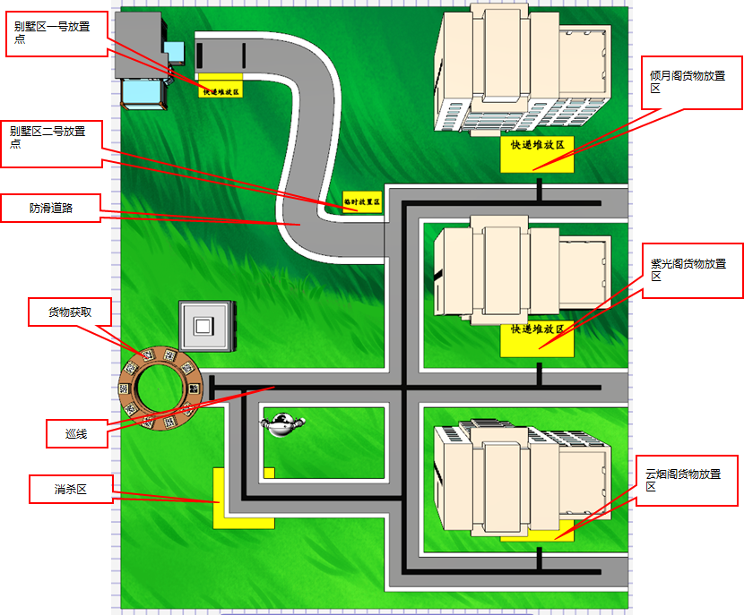

图1场地环境示例（注：图例只做参考）

（三）比赛要求
1．竞赛形式：线上虚拟竞赛。
2．赛制介绍
① 参赛组别：小学组、初中组。
② 参赛要求：个人赛。
③ 竞赛时长：2小时。
④ 控制方式：自动运行或手动操控。
备注：仿真时，如果在完成任务过程中同时存在自动运行和手动操控的情况，将视为全程手动操控。
3．器材及机器人要求
① 竞赛软件中会提供竞赛所需机器人。
② 选手需为指定机器人编写程序完成任务。
4．赛台与场地尺寸
① 竞赛场地尺寸是 1250mm × 1225mm。
② 赛台边缘没有格挡。
5．电脑要求
① 软件环境
操作系统：Win7 / Win10的64位操作系统。
竞赛平台：人工智能三维仿真软件。
② 硬件环境（电脑推荐配置）
处理器：英特尔酷睿™ I5（2.2GHz 或更高主频）或等效的AMD®处理器（处理器发售日期在2017年后）。
显卡：支持 Microsoft DirectX® 9 及以上、OpenGL 3.2 及以上的独立显卡、显存2G 以上（显卡发售日期在2012年后）。
内存：8GB 以上、 虚拟内存2GB 及以上。
硬盘：可用空间不少于10GB的本地硬盘。
（四）比赛主题
在疫情期间，快递公司往往会将快递放置在小区门口的放置柜中，但人们进入小区时偶尔会忘记取快件，造成快件堆积的情况。为解决此类问题，小区中将设立“智能邮件搬运机器人”，机器人会通过二维码信息将快件送至相对应的楼内。为保障快件的安全性，在投递中机器人还将携带快递包裹经过雾化消杀区进行杀菌。本次任务是控制智能邮件搬运机器人，将消杀后的快件送至指定楼宇中。
（五）赛事任务介绍
1. 识别访客
任务内容：场地中设有包裹分拣区，包裹分拣区右侧红色区域是机器人检测区，机器人到达机器人检测区系统将自动识别核验机器人所在位置。
初始状态：机器人起始区位置，如图2所示。
任务分值：手动控制机器人进入机器人检测区，计49分；自动运行机器人进入机器人检测区，计70分。
得分判定：机器人进入机器人检测区。
a.机器人投影完全进入机器人检测区，如图3所示。
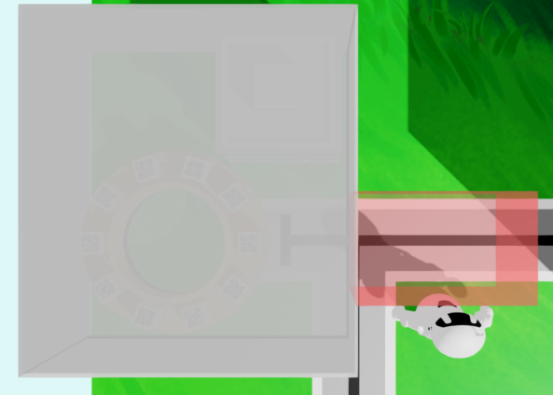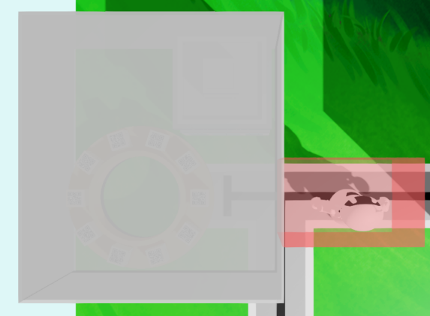

图2机器人起始位置 图3进入机器人检测区
2. 物资运输（居民区）
任务内容：机器人会通过头部内置的的摄像头，识别分拣转盘上包裹的二维码信息，并将包裹送至相对应的楼外的快递堆放区内。
初始状态：
小学组场地中有7个快递包裹，如图4所示。其中含有倾月阁包裹2个、紫光阁包裹2个、云烟阁包裹2个，别墅区包裹1个。
初中组场地中有10个快递包裹，如图5所示。其中含有倾月阁包裹3个、紫光阁包裹3个、云烟阁包裹3个，别墅区包裹1个。
任务分值：
手动控制：
将显示倾月阁信息的包裹，送至云烟阁外侧快递堆放区内，计42分。
将显示倾月阁信息的包裹，送至紫光阁外侧快递堆放区内，计35分。
将显示倾月阁信息的包裹，送至倾月阁外侧快递堆放区内，计42分。
自动运行：
将显示倾月阁信息的包裹，送至云烟阁外侧快递堆放区内，计60分。
将显示倾月阁信息的包裹，送至紫光阁外侧快递堆放区内，计50分。
将显示倾月阁信息的包裹，送至倾月阁外侧快递堆放区内，计60分。
得分判定：快递包裹上的二维码包含楼宇信息，如图6所示。机器人需要通过视觉技术进行检测，根据检测结果将包裹运输至指定楼宇外侧的快递堆放区内。
包裹被放置到指定楼宇外侧的快递堆放区内。
包裹的垂直投影需一半以上进入快递堆放区内，如图7所示。
如果包裹从快递堆放区中被移开，则该包裹得分取消。
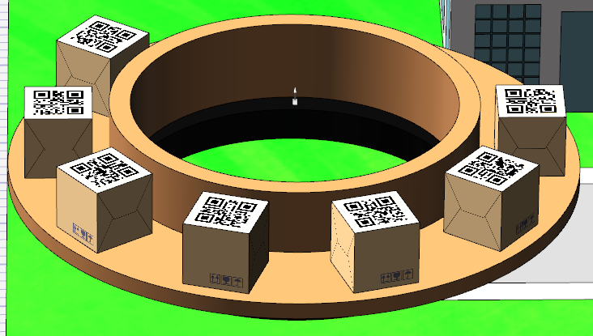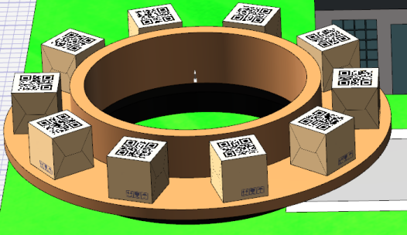

图4小学组快递包裹数量 图5初中组快递包裹数量
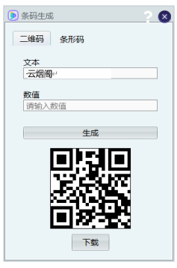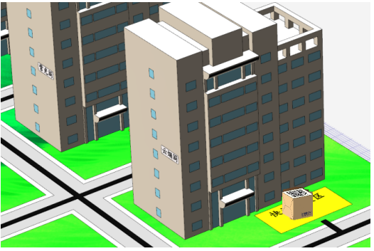

图6 二维码信息 图7 指定包裹在快递堆放区内（黄色区域）
3. 防疫消杀
任务内容：场地中设有消杀区，如图8所示，机器人携带包裹经过完整的消杀区域为包裹消毒，以确保包裹的安全，如图9所示。
初始状态：机器人在消杀区外侧。
任务分值：手动控制机器人进入消杀区，计21分；自动运行机器人进入消杀区，计30分。
得分判定：
每个包裹可获得1次防疫消杀机会。
机器人携带包裹经过完整的消杀区域。
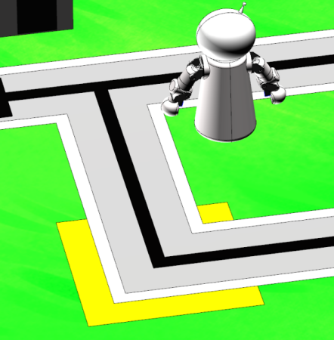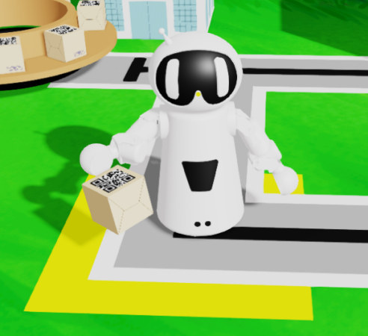

图8 消杀区域 图9机器人进入消杀区
4. 物资运输（别墅）
任务内容：机器人会通过头部内置的摄像头，识别分拣转盘上包裹的二维码信息，并将含有别墅区信息的包裹送至别墅区的放置点。
初始状态：场地中转盘上包裹有1个别墅区的包裹，参考图4、图5。
任务分值：将含有别墅信息的包裹，放置到临时放置区，计150分。将含有别墅信息的包裹，放置到别墅快递放置区，计200分。
得分判定：
a.临时放置区
机器人将含有别墅信息的物资放置临时放置区（二号放置点），如图10所示。
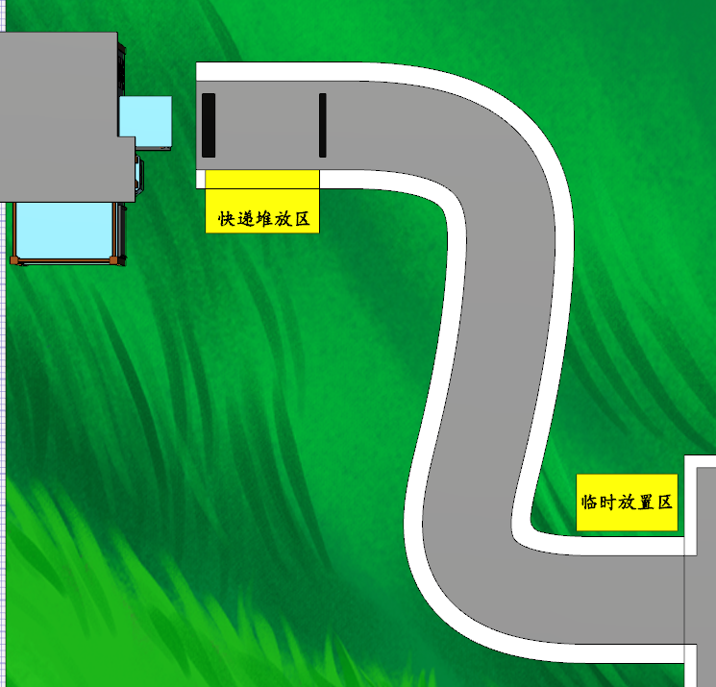

图10 包裹放置在临时放置区
b.别墅快递堆放区
机器人可通过图像循路，将含有别墅信息的物资放置到别墅快递堆放区（一号放置点），如图11所示。

图11 包裹放置在快递放置区
c.包裹的垂直投影，需一半以上进入临时放置区或快递堆放区内。
d.本任务均需机器人自动运行完成。如果在仿真过程中任何时段使用手动控制，则以下两项任务不得分（若已经得分将会扣除相应分数）。
e.除物资运输（别墅）中快递堆放区任务，其他任务都可以通过手动操控完成，手动操控获得的分数为原有分数的70%。
（六）比赛流程
1. 赛前准备
① 比赛开始前参赛选手需检查计算机、网络设备是否满足比赛需求，是否正常工作。
② 在规定的时间内使用参赛账号登录竞赛平台。
③ 比赛开始前5分钟，开放比赛场地文件，参赛选手确认比赛场地无误后开始进行比赛。
2. 编程操控
① 竞赛开始后参赛选手可使用场地中的机器人完成任务。
② 在竞赛时间内，参赛选手可以编写程序、任意进入仿真环境进行测试，亦可重复提交仿真得分。
3. 进入仿真环境
① 仿真由比赛平台自动计时，每次仿真总时长为300秒，超过300秒后将不再得分（可提交成绩）。
② 在2小时内，可以随时且多次点击【提交分数】手动提交比赛结果，系统将保留提交的最高成绩。如整场比赛未点击提交，则无成绩。
4. 比赛结束
提交分数后系统会自行记录并统计参赛选手得分情况。
- 评判标准
（一）评分制度
1. 竞赛计分
① 比赛时，系统会根据场地上完成任务情况来判定分数。
② 完成部分任务的次序存在关联性，请合理选择完成任务的路径。
③ 系统会对任务完成情况进行自动判定。
2. 犯规和取消比赛资格
① 在比赛开始后，参赛选手半小时内未登录比赛系统，将视为放弃比赛。
② 在注册报名环节，参赛选手须按照要求提供详细的参赛信息和身份信息，如不提供，组委会将取消其比赛资格。
③ 提交的最终文件应包含能完成任务的全部程序及机器人，否则取消成绩。
④ 参赛选手不听从组委会的指示，将被取消比赛资格。
3. 参赛选手按仿真成绩排名。如果出现成绩并列，按如下顺序决定先后：
① 仿真比赛用时少的选手在前。
② 仿真比赛中最高成绩提交时间早的选手在前。

- 比赛须知
（一）安全规则
1.现场因有电器设备，注意不要把水洒到设备或地面上。
2.参赛选手在比赛过程中禁止打闹，未经裁判许可不得进入其他参赛选手场地，一经发现给予一次警告，不听规劝者再次进入其他参赛选手场地，将取消该参赛选手的比赛成绩。
3.参赛选手在比赛过程中如有不适或意外受伤，需及时告知现场裁判，通过裁判进行紧急处理和告知其指导教师，不能自行联系场外指导教师，一经发现取消其比赛资格。
（二）现场规则
1.在比赛开始前各参赛选手的教练必须离开比赛场地，且竞赛过程中禁止进入，也禁止通过任何手段或途径与场内选手和裁判交流。一经发现取消该参赛选手的比赛资格。
2.比赛现场禁止使用通讯设备和拍照、摄像设备，以及任何聊天工具。一经发现取消其比赛资格。
（三）规则解释
1.比赛期间，凡是规则中没有说明的事项由裁判委员会决定。
2.裁判委员会对规则中未说明及有争议的事项有最终解释权和决定权。
3.为体现现场比赛的公平性，裁判有对现场临时产生问题和规则中尚未说明问题的决策权，若参赛选手对裁判判罚产生疑，可申报仲裁进行调解，最终判决仍以裁判判定为准。

- 得分参照表
小学组得分表
任务 | 描述 | 自动分值 | 手动分值 | 数量 | 最高分
识别访客 | 围栏外摄像头检测到机器人，围栏打开 | 70 | 49 | 1 | 70
防疫消杀 | 机器人携带包裹经过完整的消杀区域 | 30 | 21 | 7 | 210
物资运输（云烟阁） | 将包裹运输至指定楼宇的快递堆放区内 | 60 | 42 | 2 | 120
物资运输（紫光阁） | 将包裹运输至指定楼宇的快递堆放区内 | 50 | 35 | 2 | 100
物资运输（倾月阁） | 将包裹运输至指定楼宇的快递堆放区内 | 60 | 42 | 2 | 120
物资运输（别墅） | 机器人将含有别墅信息的物资，放置到别墅区的临时放置区 | 150 | 0 | 1 | 200
 | 机器人可通过图像循路，将含有别墅信息的物资，放置到别墅区的快递堆放区内 | 200 | 0 | 1

初中组得分表
任务 | 描述 | 自动分值 | 手动分值 | 数量 | 最高分
识别访客 | 围栏外摄像头检测到机器人，围栏打开 | 70 | 49 | 1 | 70
防疫消杀 | 机器人携带包裹经过完整的消杀区域 | 30 | 21 | 10 | 300
物资运输（云烟阁） | 将包裹运输至指定楼宇的快递堆放区内 | 60 | 42 | 3 | 180
物资运输（紫光阁） | 将包裹运输至指定楼宇的快递堆放区内 | 50 | 35 | 3 | 150
物资运输（倾月阁） | 将包裹运输至指定楼宇的快递堆放区内 | 60 | 42 | 3 | 180
物资运输（别墅） | 机器人将含有别墅信息的物资，放置到别墅区的临时放置区 | 150 | 0 | 1 | 200
 | 机器人可通过图像循路，将含有别墅信息的物资，放置到别墅区的快递堆放区内 | 200 | 0 | 1

